**MANUAL TECNICO**

**SISTEMA DE INFORMACIÓN PARA EL CONTROL DE INVENTARIOS DE VENTAS Y PRODUCCIÓN DE LA EMPRESA COFFEE-LAM**

**AMAYA PORRAS YESID FERNANDO**

**AVILA PARAMO JOSÉ LUIS**

**BELLO VARGAS CARLOS MARIO**

**CORTES MÁRQUEZ MIGUEL ÁNGEL**

**TORRES BOTACHE DIANA VICTORIA**

**SERVICIO NACIONAL DE APRENDIZAJE- SENA**

**CENTRO DE ELECTRICIDAD, ELECTRONICA Y TELECOMUNICACIONES**

**ANALISIS Y DESARROLLO DE SISTEMAS DE INFORMACION**

**BOGOTA D.C., MARZO 2017**

**MANUAL TECNICO**

**SISTEMA DE INFORMACIÓN PARA EL CONTROL DE INVENTARIOS DE VENTAS Y PRODUCCIÓN DE LA EMPRESA COFFEE-LAM**

**AMAYA PORRAS YESID FERNANDO**

**AVILA PARAMO JOSÉ LUIS**

**BELLO VARGAS CARLOS MARIO**

**CORTES MÁRQUEZ MIGUEL ÁNGEL**

**TORRES BOTACHE DIANA VICTORIA**

**ASESOR**

**SANDRA PEÑARANDA**

**SERVICIO NACIONAL DE APRENDIZAJE- SENA**

**CENTRO DE ELECTRICIDAD, ELECTRONICA Y TELECOMUNICACIONES**

**ANALISIS Y DESARROLLO DE SISTEMAS DE INFORMACION**

**BOGOTA D.C., MARZO 2017**

**OBJETIVOS**

**OBJETIVO GENERAL:**

* Desarrollar Software administrativo de fácil manejo para control eficaz de inventarios.

**OBJETIVOS ESPECÍFICOS:**

* Sistematizar el ingreso de insumos, salida producto final y reporte de clientes.
* Facilitar el manejo de información, ventas y producción en la empresa “COFFEE LAM”
* Evitar el exceso de inventario

**INTRODUCCION**

1. **REQUERIMIENTOS TECNICOS**

**REQUERIMIENTOS MINIMOS DEL HARDWARE**

* **Procesador : Intel Core**
* **Memoria RAM mínima : 1Gb RAM**
* **Disco duro : 500Gb**

**REQUERIMIENTOS MINIMOS DEL SOFTWARE**

* **Privilegios de administrador**

1. **HERRAMIENTAS UTILIZADAS PARA EL DESARROLLO**

**2.1 C#:** Es un lenguaje de programación orientado a objetos desarrollado y estandarizado por Microsoft como parte de su plataforma .NET, que después fue aprobado como un estándar por la ECMA (ECMA-334) e ISO (ISO/IEC 23270). C# es uno de los lenguajes de programación diseñados para la infraestructura de lenguaje común. Su sintaxis básica deriva de C/C++ y utiliza el modelo de objetos de la plataforma .NET, similar al de Java, aunque incluye mejoras derivadas de otros lenguajes. El nombre C Sharp fue inspirado por la notación musical, donde '#' indica que la nota es un semitono más alta, sugiriendo que C# es superior a C/C++. Además, el signo '#' se compone de cuatro signos '+' pegados. Aunque C# forma parte de la plataforma .NET, ésta es una API, mientras que C# es un lenguaje de programación independiente diseñado para generar programas sobre dicha plataforma. Ya existe un compilador implementado que provee el marco Mono - DotGNU, el cual genera programas para distintas plataformas como Windows, Unix, Android, iOS, Windows Phone, Mac OS y GNU/Linux.

**2.2 MYSQL**: Es un manejador de Bases de Datos, el cual permite múltiples hilos y múltiples usuarios, fue desarrollado como software libre. Aunque se puede usar sobre varias plataformas es muy utilizado sobre LINUX. Es libre para uso en Servidores WEB. Ofrece ventajas tales como fácil adaptación a diferentes entornos de desarrollo, Interacción con Lenguajes de Programación como PHP, Java Script y fácil Integración con distintos sistemas operativos.

**5. CASOS DE USO**

Para el aplicativo se va a definir tres roles o tipos de usuarios que interactuaran con el sistema de información de diferentes modos.

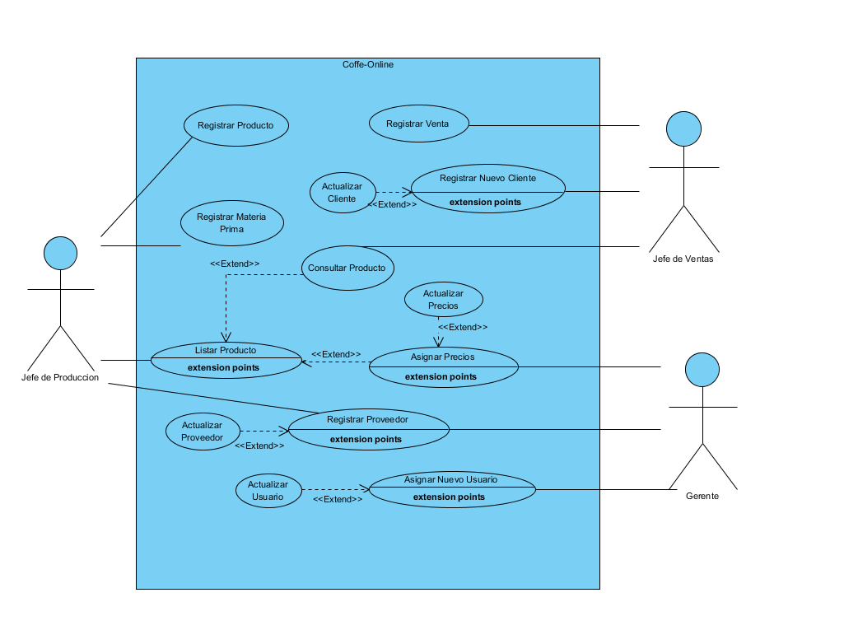

**Gerente:** Tendrá la labor de asignar tanto precios como usuarios nuevos, además de registrar proveedores.

**Jefe de Producción:** este actor podrá registrar tanto materia prima como productos, además deberá listarlos.

**Jefe de Ventas:** Deberá registrar las ventas realizadas así como los clientes que adquieran, además podrá consultar el listado de productos.

|  |  |  |
| --- | --- | --- |
| Caso De Uso | Registrar Producto | |
| Descripción | Este caso de uso registrara los datos referentes al producto final como cantidad, presentación y tipo, ingresados por el jefe de producción. | |
| Actor | Jefe de Producción | |
| Precondición | El jefe de producción desea registrar una novedad en el sistema referente al producto. | |
| Secuencia Normal | Paso | Acción |
| 1 | El actor ingresa al sistema. |
| 2 | El sistema valida los datos del actor. |
| 3 | El actor elige la opción Registrar Producto. |
| 4 | El sistema carga el formulario correspondiente. |
| 5 | El actor ingresa los datos del producto. |
| 6 | El actor elige guardar. |
| 7 | El sistema guarda los cambios. |
| Post-condición | La novedad ha sido guardada en el sistema. | |
| Excepciones | Paso | Acción |
| 4 | Si el sistema no carga el formulario deberá mostrarse un mensaje en pantalla. |
| 5 | Si el actor no ingresa un campo obligatorio de le mostrara un mensaje en pantalla. |
| 5 | Si el actor cancela la operación se dará fin al caso de uso. |

|  |  |  |
| --- | --- | --- |
| Caso De Uso | Registrar Materia Prima | |
| Descripción | Este caso de uso hará registro de la materia prima, existente en la organización en el sistema. | |
| Actor | Jefe de Producción. | |
| Precondición | Se necesita ingresar un nuevo valor de materia prima en el sistema | |
| Secuencia Normal | Paso | Acción |
| 1 | El actor ingresa al sistema |
| 2 | El sistema valida los datos del actor. |
| 3 | El actor elige la opción Registrar Materia Prima. |
| 4 | El sistema carga el formulario correspondiente |
| 5 | El actor digita los datos solicitados. |
| 6 | El actor guarda los cambios realizados. |
| Post-condición | Los cambios han sido guardados en el sistema | |
| Excepciones | Paso | Acción |
| 4 | Si el sistema no carga el formulario correspondiente, se procederá a mostrar un mensaje en pantalla. |
| 5 | Si el actor no ingresa un valor obligatorio se procede a informarle mediante un mensaje en pantalla. |
| 6 | Si el actor cancela la operación el caso de uso termina. |

|  |  |  |
| --- | --- | --- |
| Caso De Uso | Listar Producto | |
| Descripción | Este caso de uso mostrara algunos de los datos suministrados por el Jefe de Producción en el caso de uso Ingresar Producto y se actualizara cada vez que se ingrese un nuevo valor. | |
| Actor | Jefe de producción | |
| Precondición | Se necesita observar el stock existente en la organización. | |
| Secuencia Normal | Paso | Acción |
| 1 | El actor ingresa al sistema. |
| 2 | El sistema valida los datos del actor. |
| 3 | El actor elige la opción Registrar Producto. |
| 4 | El sistema carga el formulario correspondiente. |
| 5 | El actor ingresa los datos del producto. |
| 6 | El actor elige guardar. |
| 7 | El sistema guarda los cambios. |
| 8 | El sistema regresa al menú principal. |
| 9 | El actor ingresa a listar producto. |
| 10 | El sistema genera la lista de producto |
| 11 | El actor valida los datos. |
| 12 | El sistema actualiza los datos. |
| Post-condición | El sistema actualizo los datos a mostrar. | |
| Excepciones | Paso | Acción |
| 9 | Si el actor no ingresa a listar producto, el sistema hará la actualización de forma automática. |
| 9 | Si el sistema no actualiza se procederá a informarle ala actor mediante un mensaje. |

|  |  |  |
| --- | --- | --- |
| Caso De Uso | Registrar Proveedor | |
| Descripción | El caso de uso registrara y guardara los datos correspondientes al proveedor de la materia prima. | |
| Actor | Jefe de Ventas –Gerente. | |
| Precondición | Se necesita añadir un nuevo proveedor al sistema. | |
| Secuencia Normal | Paso | Acción |
| 1 | El actor ingresa al sistema. |
| 2 | El sistema valida los datos del actor. |
| 3 | El actor elige la opción Registrar nuevo proveedor. |
| 4 | El sistema carga el formulario correspondiente. |
| 5 | El actor ingresa los datos solicitados. |
| 6 | El sistema valida los datos. |
| 7 | El actor elige guardar. |
| 8 | El sistema guarda los datos. |
| Post-condición | Se ha registrado un nuevo proveedor al sistema. | |
| Excepciones | Paso | Acción |
| 4 | Si el sistema no carga el formulario se procede a mostrar un mensaje en pantalla. |
| 5 | Si el actor no ingresa un dato obligatorio se informa al actor. |
| 8 | Si el sistema no guarda los datos se procede al informarle al actor. |

|  |  |  |
| --- | --- | --- |
| Caso De Uso | Actualizar Proveedor | |
| Descripción | En este caso de uso se podrá actualizar los datos del proveedor (notificar un cambio, inactivar). | |
| Actor | Jefe de producción-Gerente | |
| Precondición | Se necesita realizar un cambio en el estado o datos de un proveedor ya registrado. | |
| Secuencia Normal | Paso | Acción |
| 1 | El actor ingresa al sistema. |
| 2 | El sistema valida los datos los datos del actor. |
| 3 | El actor elige la opción Actualizar proveedor. |
| 4 | El sistema carga el formulario correspondiente. |
| 5 | El actor ingresa los datos a modificar. |
| 6 | El sistema valida los datos. |
| 7 | El actor elige guardar. |
|  | 8 | El sistema guarda los datos. |
| Post-condición | Los cambios han sido guardados en el sistema | |
| Excepciones | Paso | Acción |
| 4 | Si el sistema no carga el formulario se procede a informar al actor. |
| 5 | Si el actor cancela la operación termina el caso de uso. |

|  |  |  |
| --- | --- | --- |
| Caso De Uso | Asignar Nuevo Usuario | |
| Descripción | Este caso de uso permitirá asignar un nuevo usuario al sistema. | |
| Actor | Gerente | |
| Precondición | Se necesita ingresar un usuario nuevo al sistema. | |
| Secuencia Normal | Paso | Acción |
| 1 | El actor ingresa al sistema. |
| 2 | El sistema valida los datos del actor. |
| 3 | El actor elige la opción Asignar usuario |
| 4 | El actor ingresa los datos del nuevo usuario |
| 5 | El actor oprime guardar datos. |
| 6 | El sistema valida los datos y los almacena |
| Post-condición | El nuevo usuario ha sido asignado. | |
| Excepciones | Paso | Acción |
| 4 | Si no se llena un campo obligatorio el sistema informara al actor mediante un mensaje en pantalla. |
| 5 | Si el actor cancela la operación, el caso de uso termina. |

|  |  |  |
| --- | --- | --- |
| Caso De Uso | Actualizar Usuario | |
| Descripción | Se podrá modificar y/o actualizar los datos de un usuario en el sistema. | |
| Actor | Gerente | |
| Precondición | Se desea hacer una modificación en los datos de un usuario ya registrado en el sistema | |
| Secuencia Normal | Paso | Acción |
| 1 | El actor ingresa al sistema |
| 2 | El sistema valida los datos del actor |
| 3 | El actor elige Actualizar usuario |
| 4 | El actor realiza los cambios correspondientes. |
| 5 | El actor elige guardar los cambios. |
| 6 | El sistema guarda los cambios |
| Post-condición | Los cambios han sido guardados en el sistema | |
| Excepciones | Paso | Acción |
| 5 | Si el actor cancela la operación el caso de uso termina. |
| 6 | Si el sistema no guarda los cambios se le informara al actor. |

|  |  |  |
| --- | --- | --- |
| Caso De Uso | Asignar Precios | |
| Descripción | Este caso de uso permite al actor asignar precios al caso de uso Listar Producto. | |
| Actor | Gerente | |
| Precondición | El actor desea asignar precios a los productos. | |
| Secuencia Normal | Paso | Acción |
| 1 | El actor ingresa al sistema. |
| 2 | El sistema valida los datos del actor |
| 3 | El actor elige la opción asignar precios. |
| 4 | El sistema carga el formulario correspondiente |
| 5 | El actor asigna precios a los productos. |
| 6 | El actor guarda los cambios |
| 7 | El sistema almacena los datos. |
| Post-condición | Los productos ya tienen asignado precios | |
| Excepciones | Paso | Acción |
| 4 | Si el sistema no carga el formulario correspondiente, se le informara al actor mediante un mensaje en pantalla. |
| 5 | Si el actor no ha asignado los precios del producto se le informara mediante un caso de uso. |

|  |  |  |
| --- | --- | --- |
| Caso De Uso | Actualizar precios | |
| Descripción | Hacer cambios en el precio del producto. | |
| Actor | Gerente | |
| Precondición | Los precios de los productos están desactualizados | |
| Secuencia Normal | Paso | Acción |
| 1 | El actor ingresa al sistema. |
| 2 | El sistema valida los datos del actor |
| 3 | El actor elige la opción actualizar precios. |
| 4 | El sistema carga el formulario correspondiente |
| 5 | El actor actualiza los precios. |
| 6 | El actor guarda los cambios. |
| Post-condición | Los precios del producto han sido actualizados | |
| Excepciones | Paso | Acción |
| 2 | Si el sistema no valida los datos será informado al actor, mediante un mensaje en pantalla |
| 4 | Si el sistema no carga el formulario correspondiente, se le informara al actor mediante un mensaje en pantalla. |
| 6 | Si el sistema no guarda los cambios, se le informara al actor mediante un mensaje en pantalla. |

|  |  |  |
| --- | --- | --- |
| Caso De Uso | Consultar Producto | |
| Descripción | Permite saber con qué producto se cuenta para poder vender. | |
| Actor | Jefe de Ventas | |
| Precondición | El actor desea saber el stock del producto. | |
| Secuencia Normal | Paso | Acción |
| 1 | El actor ingresa al sistema. |
| 2 | El sistema valida los datos del actor |
| 3 | El actor elige la opción consultar producto |
| 4 | El sistema carga stock del producto |
| Post-condición | El actor ya sabe el stock de producto. | |
| Excepciones | Paso | Acción |
| 4 | Si el sistema no valida los datos será informado al actor, mediante un mensaje en pantalla |
| 5 | Si el sistema no carga el stock del producto, se le informara al actor. |

|  |  |  |
| --- | --- | --- |
| Caso De Uso | Registrar Cliente | |
| Descripción | Permite registrar al sistema un nuevo cliente. | |
| Actor | Jefe de Ventas | |
| Precondición | Se necesita registrar un nuevo cliente al sistema. | |
| Secuencia Normal | Paso | Acción |
| 1 | El actor ingresa al sistema. |
| 2 | El sistema valida los datos del actor. |
| 3 | El actor elige la opción Registrar cliente |
| 4 | El sistema carga el formulario correspondiente. |
| 5 | El actor llena el formulario. |
| 6 | El actor guarda los datos |
| 7 | El sistema almacena al nuevo cliente. |
| Post-condición |  | |
| Excepciones | Paso | Acción |
| 2 | Si el sistema no valida los datos del actor, se le informara mediante un mensaje en pantalla. |
| 4 | Si el sistema no carga el formulario se le informara al usuario mediante un mensaje en pantalla. |
| 5 | Si el actor no ingresa un campo obligatorio se le informara al actor mediante un mensaje en pantalla. |

|  |  |  |
| --- | --- | --- |
| Caso De Uso | Actualizar Cliente | |
| Descripción | Actualizar los datos del cliente | |
| Actor | Jefe de Ventas | |
| Precondición | El cliente se encuentra con datos desactualizados | |
| Secuencia Normal | Paso | Acción |
| 1 | El actor ingresa al sistema |
| 2 | El sistema valida los datos del actor. |
| 3 | El actor elige la opción Actualizar datos del cliente |
| 4 | El sistema carga el formulario correspondiente. |
| 5 | El actor actualiza los datos del formulario. |
| 6 | El actor guarda los datos |
| 7 | El sistema actualiza los datos del cliente. |
| Post-condición | Los datos del cliente se actualizaron | |
| Excepciones | Paso | Acción |
| 4 | Si el sistema no carga el formulario se le informara al usuario mediante un mensaje en pantalla. |
| 5 | Si el actor no ingresa un campo obligatorio se le informara al actor mediante un mensaje en pantalla. |

|  |  |  |
| --- | --- | --- |
| Caso De Uso | Registrar Venta | |
| Descripción | Registrar los datos de la venta realizada | |
| Actor | Jefe de Ventas | |
| Precondición | La venta no ha sido notificada al sistema | |
| Secuencia Normal | Paso | Acción |
| 1 | El actor ingresa al sistema |
| 2 | El sistema valida los datos del actor. |
| 3 | El actor elige la opción Registrar venta |
| 4 | El sistema carga el formulario correspondiente. |
| 5 | El actor llena los datos del formulario de la venta realizada. |
| 6 | El actor guarda los datos |
| 7 | El sistema guarda la venta realizada. |
| Post-condición | Se registró la venta realizada al sistema | |
| Excepciones | Paso | Acción |
| 4 | Si el sistema no carga el formulario se le informara al usuario mediante un mensaje en pantalla. |
| 5 | Si el actor no ingresa un campo obligatorio se le informara al actor mediante un mensaje en pantalla. |

**MODULO DE ADMINISTRACION**

Esta base de datos se creó con el fin de facilitar el manejo de información. El programa permite registrar, ingresar, borrar y actualizar información.

Procedimiento

1. Se ingresan los datos (Nombre, Contraseña)

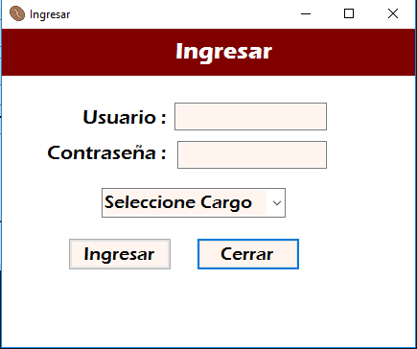

y se selecciona la pestaña GERENTE.

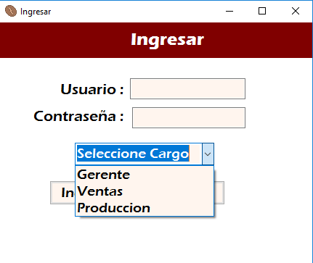

1. El sistema lo identifica y valida los datos y su respectiva interfaz, en esta parte encontrara las opciones que podrá administrar

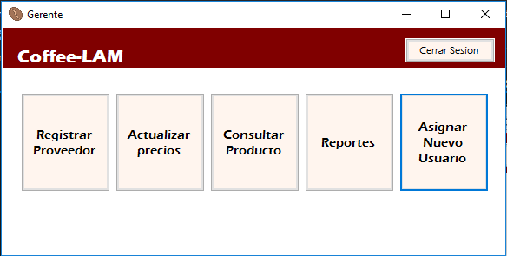

1. Al dar clic en alguna de las opciones lo enviara a otro modulo donde podrá realizar las siguientes diversas acciones

* Al hacer clic en Registrar Proveedor lo dirige al siguiente modulo



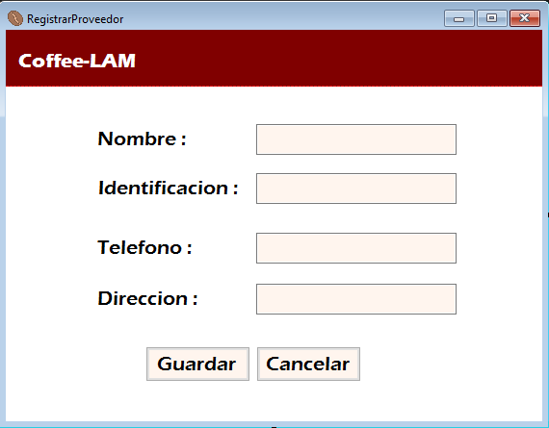

* Al hacer clic en Actualizar Precios lo dirige al siguiente modulo



* Al hacer clic en Consultar Producto lo dirige al siguiente modulo



* Al hacer clic en Reportes lo dirige al siguiente modulo



* Al hacer clic en Asignar Nuevo Usuario lo dirige al siguiente modulo



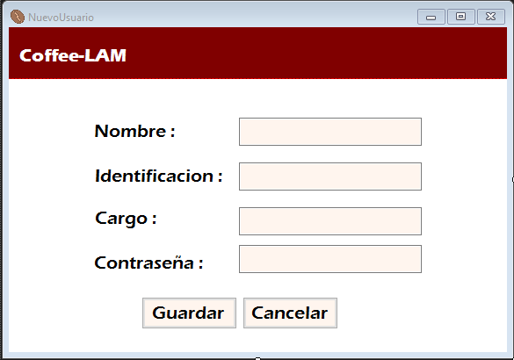

**MODELO ENTIDAD RELACIÓN**

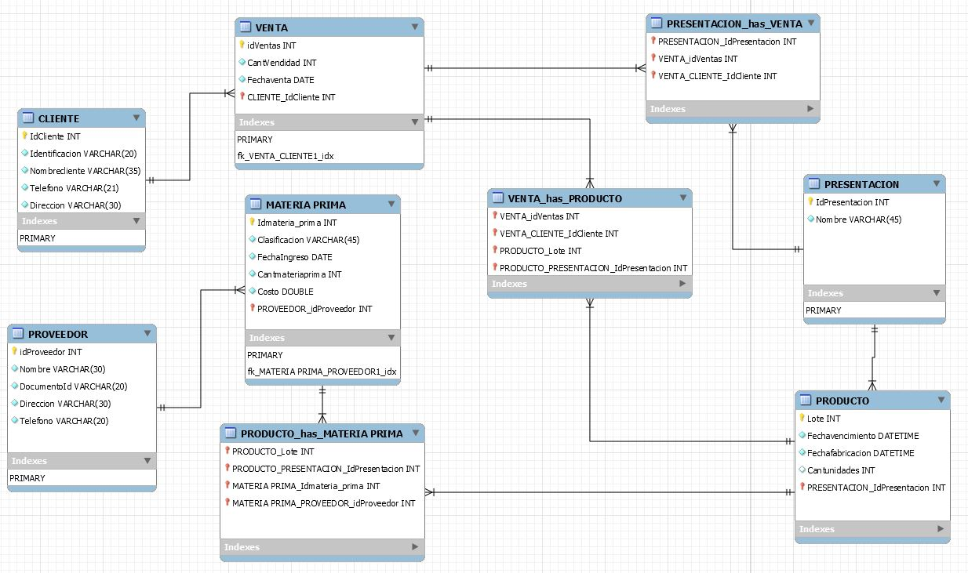

**DICCIONARIO DE DATOS DEL MODELO ENTIDAD RELACION**

Tabla Cliente

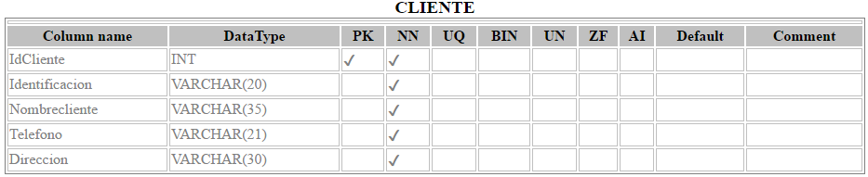

Tabla Materia Prima

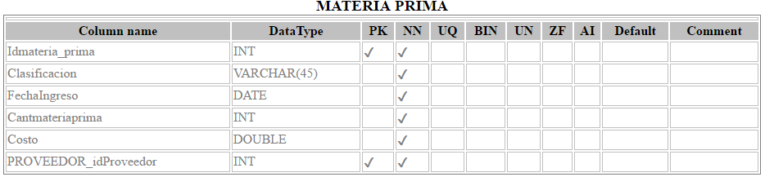

Tabla Materia Prima_Producto

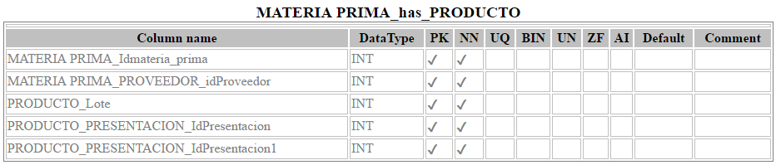

Tabla Presentación

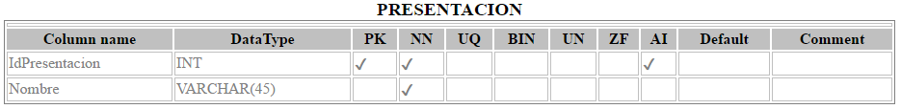

Tabla Presentación_Venta

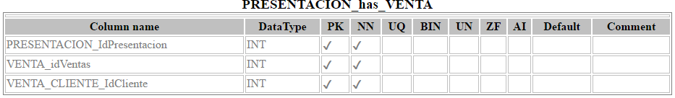

Tabla Producto

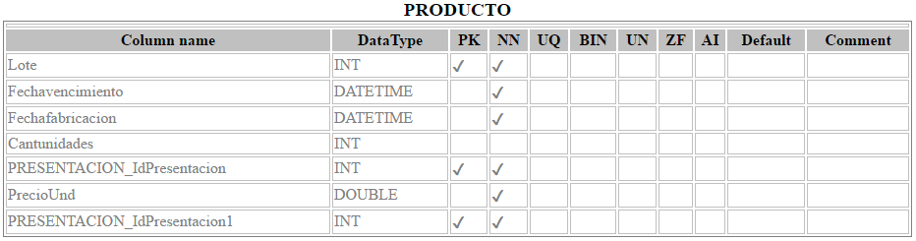

Tabla Proveedor

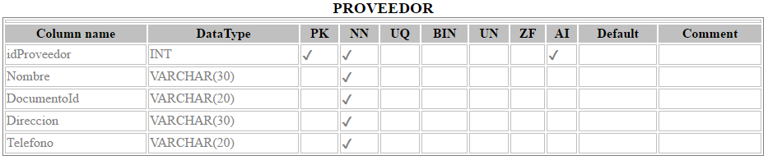

Tabla Venta

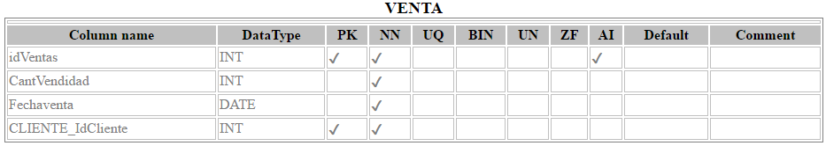

Tabla Venta_Producto

